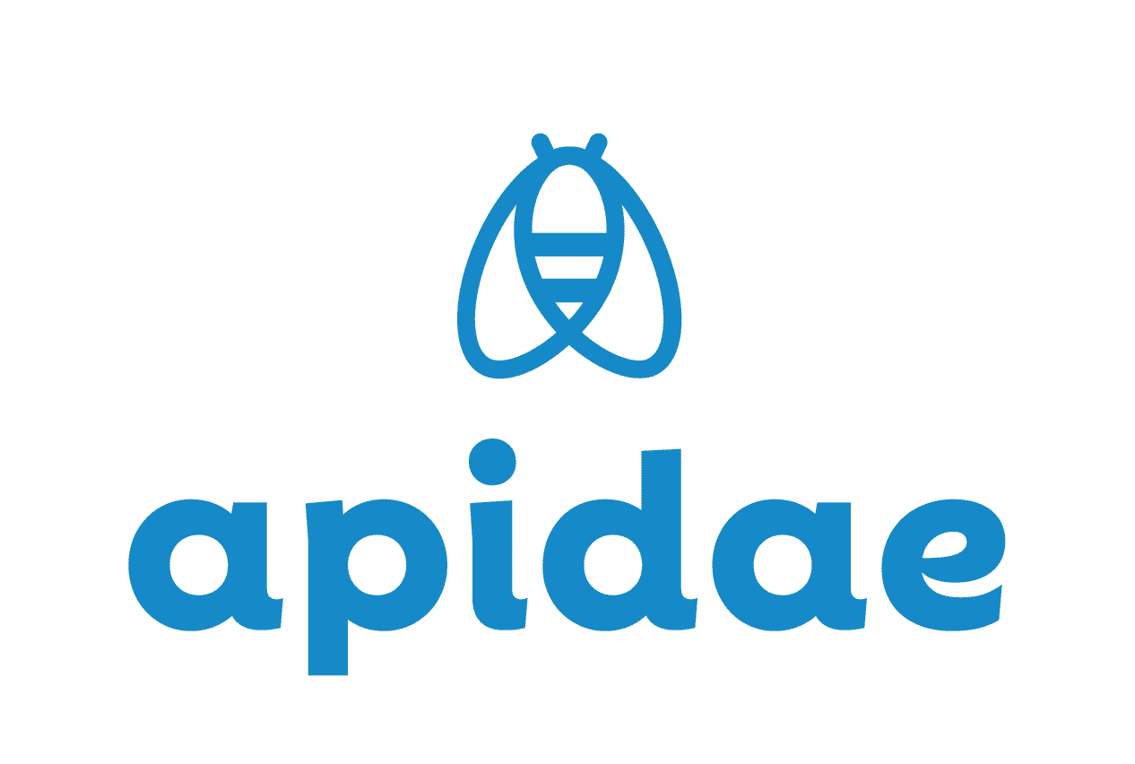
Questionnaire
Encart réservé à l’OTI Ventoux Provence
RGPD : OUI / NON
ADHESION : OUI / NON
PHOTOS : OUI / NON
DATE SAISIE :
Questionnaire généré le : 01/12/2023

Questionnaire
Nom de la fiche :
Type : Hébergement locatif

Identification
Moyens de communication :
Moyens de communication | Coordonnées | Précisions (ex: en soirée, hors saison, etc.)
Téléphone
Mél
Site web (URL)
Site internet mobile
Fax
Téléphone /fax
Page facebook
Google My Business
X
Tripadvisor
Yelp
Shorty URL
TikTok
LinkedIn

Adresse :

Entité de gestion
Entité de gestion:

Entité d'information
Entité d'information:(Entité de gestion = propriétaire. Entité d'information = contact référent)

Contacts
Contacts :
Civilité | Nom | Prénom | Fonction | Moyens communication

Présentation
Descriptif court :(200 caractères. Descriptif qui suscite l’envie auprès des visiteurs.)

Descriptif détaillé :

Type d'hébergement locatif:
Cocher le critère correspondant à votre offre :
[] Hébergement insolite  [] Chambre d'hôtes  [] Chambre chez un particulier | [] HLL (chalet de loisirs, bungalow)  [] Meublé et Gîte

Classement "Atout France":
Cocher le critère correspondant à votre offre :
[] 1 étoile  [] 2 étoiles  [] 3 étoiles | [] 4 étoiles  [] 5 étoiles | [] En cours de classement  [] Non Classé

Date de classement :
N° classement :

Type de label et référentiel:
Cocher le critère correspondant à votre offre :
[] Accueil paysan  [] Bienvenue à la ferme  [] Chambre d'hôtes référence ® | [] Clévacances  [] Gîtes de France  [] Logis

N° d’agrément ou de référencement :

Date d'agrément ou de référencement :
Classements et thématiques labels:
Cocher les critères correspondant à votre offre:
[] 1 épi  [] 1 clé  [] 2 épis  [] 2 clés  [] 3 clés | [] 3 épis  [] 4 épis  [] 4 clés  [] 5 épis  [] 5 clés | [] Charmance  [] Ecogîte®  [] Gîtes de charme  [] Luxury

Localisation
Géolocalisation :
Latitude :
Longitude :
Altitude :
Environnements:
Cocher les critères correspondant à votre offre:
Orientation  [] Nord  [] Sud  [] Est  [] Ouest  [] Nord-Est  [] Nord-Ouest  [] Sud-Est  [] Sud-Ouest  Vue sur  [] Vue sur fleuve ou rivière  [] Vue lac  [] Vue montagne  [] Vue sur le vignoble  [] Vue panoramique  [] A la campagne  [] A proximité d'une route nationale  [] En ville  [] En centre historique  [] En zone d'activité industrielle/commerciale  [] Centre ville | [] Zone piétonne  [] En montagne  [] A 300 m maxi des pistes  [] Accessible skis aux pieds  [] Station de ski  [] Centre station  [] Au bord de l'eau  [] Lac ou plan d'eau à moins de 300 m  [] Rivière ou fleuve à moins de 300 m  [] Etang à moins de 300 m  [] Sur une île privée  [] Les pieds dans l'eau : étang  [] Les pieds dans l’eau : lac  [] Les pieds dans l'eau : rivière ou fleuve  [] Site troglodyte  [] Arrêt de transport en commun à moins de 500 m  [] Arrêt de bus à moins de 500 m  [] Arrêt de TER (train régional) à moins de 500 m  [] Arrêt navette à moins de 300 m  [] Gare routière à moins de 500 m  [] Gare SNCF à moins de 500 m | [] Station de RER à moins de 500 m  [] Station vélo libre service à moins de 500 m  [] Etablissement thermal à moins de 500 m  [] Palais des Congrès à moins de 5 km  [] Itinéraire de randonnée pédestre balisé à moins de 500 m  [] Etang à moins de 5 km  [] Itinéraire G.R. à moins d'1 km  [] Itinéraire cyclo touristique à moins d'1 km  [] Piste/parcours cyclable à moins de 500 m  [] Centre village  [] En forêt  [] En périphérie de la ville  [] Isolé  [] Lac ou plan d'eau à -5 km  [] Rivière à -5 km  [] Station thermale  [] Sur une exploitation agricole  [] Dans un vignoble / domaine viticole  [] Village à -2 km  [] Zone faibles ondes

Complément localisation :

Prestations
Équipements:
Cocher les critères correspondant à votre offre:
Bornes de recharge électriques  [] Bornes de recharge pour véhicules électriques  [] Prise Type 2  [] Prise Combo CCS  [] Borne de recharge pour 2 roues électriques  Démarche écoresponsable  [] Equipements développement durable  [] Centrale hydro électrique  [] Eau chaude solaire  [] Eolienne  [] Epuration phytosanitaire  [] Géothermie  [] Gestion des déchets  [] Panneau photovoltaïque  [] Récupérateurs d'eau de pluie  [] Toilettes sèches  Equipements de loisirs  [] Aire de jeux  [] Appareil à raclette  [] Appareil à fondue  [] Baby-foot  [] Barbecue  [] Billard  [] Jeux de société  [] Plancha  [] Prêt de jeux  [] Salle de jeux  [] Salle de réception  Equipements de loisirs culturels  [] Bibliothèque  Equipements de loisirs sportifs  [] Boulodrome / Terrain de pétanque / Terrain de boule de fort  [] Equipement de Tir à l'arc | [] Etang de pêche  [] Piscine  [] Piscine plein air  [] Piscine enfants  [] Piscine couverte  [] Piscine collective  [] Piscine chauffée  [] Aire de musculation / fitness  [] Salle de sport  [] Table de ping pong  [] Terrain de tennis  [] Trampoline  Equipements intérieurs  [] Climatisation  [] Salon  [] Salon de télévision  [] Table à langer  Equipements santé bien-être  [] Bains à remous  [] Bain nordique  [] Balnéothérapie  [] Hammam  [] Sauna  [] Solarium  Extérieurs  [] Cour  [] Cour commune  [] Entrée commune  [] Entrée indépendante  [] Parc  [] Terrain clos  [] Terrain clos commun  [] Terrain ombragé | [] Terrasse  [] Terrasse couverte  [] Terrasse ombragée  [] Salon de jardin  [] Cuisine d'été  [] Jardin  [] Jardin indépendant  [] Jardin commun  Local à usage spécifique  [] Abris pour vélo ou VTT  [] Local matériel fermé  Situation  [] A proximité propriétaire  [] Habitation indépendante  [] Mitoyen locataire  [] Mitoyen propriétaire  [] Plain-Pied  Stationnement  [] Abris voiture  [] Parking  [] Parking couvert  [] Parking gardé  [] Parking gratuit  [] Parking payant  [] Parking privé  [] Parking souterrain  [] Parking autocar  [] Parking à vélo  [] Parking moto/scooter  [] Parking à proximité  [] Garage  [] Garage payant  [] Garage privé

Services:
Cocher les critères correspondant à votre offre:
Accueil enfants  [] Baby-sitter  Aide au client / pratique  [] Accès Internet Wifi  [] Coin repassage  [] Documentation Touristique  [] Informations touristiques  [] Kit de réparation cycles  [] Lits faits à l'arrivée  [] Ménage avec supplément  [] Ménage en fin de séjour  [] Pension équestre  Aide au client / réservation | [] Réservation de prestations  Aide au client / transport  [] Dépose sur site pour les groupes  Bien-être  [] Massages / Modelages  [] Soins esthétiques  Formule d'hébergement  [] Demi-pension  [] Gestion libre  [] Petit déjeuner  [] Table d'hôtes  Location / Prêt  [] Location de draps | [] Location de linge  [] Prêt de matériel  Location de cycles  [] Location de bicyclettes  [] Location de vélos à assistance électrique  [] Location de VTT  [] Location de VTT à assistance électrique  [] Prêt de vélos  Mode de commercialisation  [] Vente à la propriété  Restauration  [] Paniers Pique-nique  [] Plats à emporter/Plats cuisinés

Conforts:
Cocher les critères correspondant à votre offre:
Configuration  [] Balcon  [] Cellier  [] Cuisine américaine  [] Coin cuisine  [] Cuisine  [] Séjour / Salle à manger  [] Véranda  Couchage et mobilier  [] Chambre familiale  [] Canapé  [] Canapé convertible  [] Coffre privatif  [] Couette  [] Draps compris  [] Linge compris  [] Lit 80 cm  [] Lit 90 cm  [] Lit 140 cm  [] Lit 160 cm  [] Lit 180 cm  [] Lit 200 cm  [] Lits superposés  [] Suite familiale | [] Matériel Bébé  [] Chaise bébé  [] Lit bébé  Electroménager  [] Aspirateur  [] Bouilloire  [] Cafetière  [] Congélateur  [] Four  [] Grille-pain  [] Hotte aspirante  [] Lave linge collectif  [] Lave linge privatif  [] Lave vaisselle  [] Matériel de repassage  [] Micro-ondes  [] Plaque à induction  [] Plaque vitrocéramique  [] Réfrigérateur  [] Sèche cheveux  [] Sèche linge collectif  [] Sèche linge privatif  [] Sèche serviettes  Energie | [] Bois à disposition  [] Chauffage  [] Chauffage électrique  [] Cheminée / Poêle  [] Climatisation  [] Double vitrage  Multimédia  [] Accès Internet privatif réseau  [] Accès Internet privatif Wifi  [] Accès Internet privatif Wifi gratuit  [] Accès Internet privatif Wifi payant  [] Câble / Satellite  [] Chaîne hifi  [] Lecteur DVD  [] Prise de télévision  [] Télévision  [] Téléphone  Sanitaires  [] Baignoire  [] Douche  [] Douche à l'italienne  [] Toilettes séparées  [] Non fumeur  [] Hébergement insonorisé

Activités sur place:(Les activités sont proposées au sein de l'établissement ou au départ.)
Cocher les critères correspondant à votre offre:
Sport  [] Ski alpin  [] Ski nordique  [] Cyclotourisme  [] VTT | [] Raquettes  [] VTT sur neige  [] Ping-pong  [] Tennis | [] Sports divers  [] Pétanque  [] Equitation  [] Randonnée pédestre / balade à pied

Types de clientèle:(C'est identifier une offre ou un service adapté ou réservé à une clientèle particulière.
Pour répondre aux critères ci-dessous vous devez répondre au minimum à deux spécificités mentionnées ci-dessous :
- Motards : garage/parking sécurisé, lave-linge/séchoir
- Cyclistes : local sécurisé, carte des circuits à disposition, lave-linge et séchoir
- Randonneurs : renseignements aux clients, informations à jour sur l’établissement, lave-linge/séchoir
- VTTistes : local sécurisé, lave-linge/séchoir, à proximité d’un lieu de pratique
- Cavalier : un pré clos électrifié, un point d’attache, des aliments adaptés aux chevaux
- Pêcheurs : renseignements aux clients, local sécurisé, à proximité d’un lieu de pratique))

Cocher les critères correspondant à votre offre:
Offres adaptées à des clientèles spécifiques  [] Spécial famille avec enfants  Public ciblé : groupes  [] Accueil groupes | [] Accueil de groupes scolaires  Clientèles pratiquant une activité spécifique  [] Cavaliers  [] Cyclistes | [] Motards  [] Randonneurs  [] VTTistes

Complément accueil :

Langues parlées:
Cocher les critères correspondant à votre offre:
[] Allemand  [] Anglais  [] Chinois  [] Espagnol | [] Italien  [] Néerlandais  [] Japonais | [] Portugais  [] Provencal  [] Russe

Langues de documentation:
Cocher les critères correspondant à votre offre:
[] Allemand  [] Anglais  [] Chinois  [] Espagnol | [] Français  [] Italien  [] Néerlandais | [] Japonais  [] Portugais  [] Russe

Animaux acceptés : Oui/Non
Animaux acceptés avec supplément : Oui/Non
Conditions d'accueil des animaux :(Chiens tenus en laisse, etc.)

Marque Tourisme et Handicap:
Cocher les critères correspondant à votre offre:
[] Marque Tourisme et Handicap - déficience auditive  [] Marque Tourisme et Handicap - déficience mentale | [] Marque Tourisme et Handicap - déficience motrice  [] Marque Tourisme et Handicap - déficience visuelle

Tourisme adapté:(Vous pouvez répondre à certains critères sans avoir obtenu le label Tourisme et Handicap.)
Cocher les critères correspondant à votre offre:
Critères d'accessibilité pour déficience motrice  [] Accessible en fauteuil roulant en autonomie  [] Accessible en fauteuil roulant avec aide  [] Place réservée PMR  [] Rampe d'accès  [] Revêtement dur  [] Douche avec assise + espace de circulation | [] Baignoire + tablette transfert + espace de circulation  [] Lit, wc... entre 46-50 cm de haut  [] Une chambre PMR  [] WC + barre d'appui + espace de circulation  [] Site, bâtiment totalement accessible  Critères d'accessibilité pour déficience auditive  [] Prestations adaptées pour déficience auditive | Critères d'accessibilité pour déficience mentale  [] Prestations adaptées pour déficience mentale  Critères d'accessibilité pour déficience visuelle  [] Prestations adaptées pour déficience visuelle  [] Non accessible en fauteuil roulant  [] Personnel d’accueil sensibilisé à l’accueil des personnes en situation de handicap

Descriptif handicap moteur :

Nb. pers. pouvant être accueillies simultanément en fauteuil roulant :

Ouverture

Périodes d'ouvertures :
Date de début | Date de fin | Jour de fermeture | Horaires

Ouvert toute l'année : Oui / Non

Tarifs
Tarifs :(Pour les chambres d'hôtes, les tarifs sont en nombre de personne. Pour les gîtes, les tarifs sont exprimés au week-end, à la semaine.)

Pour un tarif unique, saisir la même valeur dans le champ Minimum et Maximum.
Pour un tarif « à partir de », saisir la valeur uniquement dans le champ Minimum.

Du : Au :
Libellé tarifaire | Minimum (€) | Maximum (€)
Une personne
Deux personnes
Trois personnes
Repas
Demi-pension
Week-end
Semaine
Personne supplémentaire

Du : Au :
Libellé tarifaire | Minimum (€) | Maximum (€)
Une personne
Deux personnes
Trois personnes
Repas
Demi-pension
Week-end
Semaine
Personne supplémentaire

Du : Au :
Libellé tarifaire | Minimum (€) | Maximum (€)
Une personne
Deux personnes
Trois personnes
Repas
Demi-pension
Week-end
Semaine
Personne supplémentaire

Modes de paiement:
Cocher les critères correspondant à votre offre:
[] Carte bancaire/crédit  [] Chèque  [] Chèque cadeau Gîtes de France | [] Chèque-Vacances Classic  [] Espèces  [] Paiement en ligne | [] Paypal  [] Virement

Complément tarifs :

Réservation
Vos modes de réservation :(Uniquement la/les plateforme(s) de réservation en ligne (votre site de vente en ligne, Booking, Abritel,...))

Complément réservation :

Multimédias
Multimédias : (Merci de nous adresser des photos au format JPG, horizontal (1200 x 800 pixels de large minimum) avec le copyright obligatoire pour chaque visuel via https://wetransfer.com/)

Nous vous remercions de nous transmettre tout type de multimédia (photo numérique 10 Mo max, lien webcam, fichier PDF 10 Mo max, vidéo) de préférence par mail ou autre support numérique (CD, DVD).

Capacités
Capacité meublés de tourisme Atout France :

Capacité maximum possible :

Nombre de suites :

Nombre lits doubles :
Nombre lits simples :

Surface :

Nombre de couchages en mezzanine :

Nombre de salles de bain :

Nombre wc :

Nombre pièces :

Nombre de chambres :

Nombre d'étages dans le bâtiment :

Numéro d'étage du logement :

Types d'habitation:
Cocher les critères correspondant à votre offre:
Type de bâtiment  [] Chalet  [] Chalet d'altitude  [] Châteaux et demeures de prestige  [] Couvent  [] Ferme  [] Immeuble/Résidence  [] Longère  [] Maison | [] Mas  [] Site troglodyte  [] Site semi-troglodyte  Type de construction  [] Construction ancienne  [] Construction récente  Type de logement  [] Appartement  [] Chambres | [] Duplex  [] Habitations mitoyennes  [] Logement dans chalet  [] Logement dans maison  [] Meublé indépendant  [] Studio  [] Studio cabine  [] Studio divisible  [] Hôtel particulier

Fait le____/____ / ________

Signature

Les informations fournies dans ce questionnaire seront potentiellement publiées et centralisées dans la base Apidae. Elles pourront être exploitées par différents partenaires.

Merci de votre collaboration
«base.apidae-tourisme.com»

